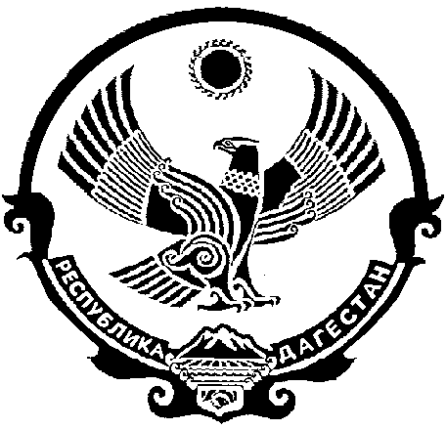

СОБРАНИЕ ДЕПУТАТОВ

МУНИЦИПАЛЬНОГО ОБРАЗОВАНИЯ

«БЕЖТИНСКИЙ УЧАСТОК»
368410, Республика Дагестан, МО «Бежтинский участок», с. Бежта

«25» января 2021 г. с. Бежта № 03

РЕШЕНИЕ
О внесении изменений в решение Собрания депутатов МО «Бежтинский участок» №02 от 25 июня 2019 года « О конкурсе на должность главы муниципального образования Бежтинский участок».

В связи со смертью, прекращением полномочий председателя Собрания депутатов МО «Бежтинский участок» Исмаилова Шамиля Магомедовича, на основании Устава МО «Бежтинский участок» Собрание депутатов МО «Бежтинский участок» выносит:

РЕШЕНИЕ:

- Внести изменения и добавить в решение Собрания депутатов МО «Бежтинский участок» №02 от 25 июня 2019 года « О конкурсе на должность главы муниципального образования Бежтинский участок»:
- В связи со смертью, прекращением полномочий вывести из состава комиссии по отбору кандидатур на должность главы МО «Бежтинский участок» Исмаилова Шамиля Магомедовича.
- Согласно поступившим предложениям от депутатов ввести в состав комиссии и избрать членом комиссии по отбору кандидатур на должность главы МО «Бежтинский участок» Шахмилова Мухтара Магомедовича- советника главы МО «Бежтинский участок».
- Направить настоящее решение Главе Республики Дагестан для сведения.
- Опубликовать настоящее Решение в газете «Бежтинский вестник» и разместить на официальном сайте администрации муниципального образования «Бежтинский участок».

Председатель Собрания Депутатов
МО «Бежтинский участок» Магомедов А.П.

